Министерство образования и науки Челябинской области
Государственное бюджетное профессиональное образовательное учреждение
«Копейский политехнический колледж имени С.В. Хохрякова»

Методическая разработка урока
по междисциплинарному курсу МДК.02.01. Технологии публикации цифровой мультимедийной информации
(ПМ.02 Хранение, передача и публикация цифровой информации)
для профессии 09.01.03 Мастер по обработке цифровой информации
Тема: «Создание базы данных»

Выполнила:
преподаватель высшей категории
Вязовцева Ольга Олеговна

Копейск 2019
Содержание

1 Пояснительная записка 3
2 План урока 4
3 План-конспект урока 7
4 Методические указания по выполнению внеаудиторной самостоятельной работы 11
5 Мультимедийная презентация урока

Пояснительная записка
В данной работе представлена методическая разработка урока по междисциплинарному курсу МДК.02.01. Технологии публикации цифровой мультимедийной информации (ПМ.02 Хранение, передача и публикация цифровой информации) для профессии 09.01.03 Мастер по обработке цифровой информации. Тема урока: «Создание базы данных».
Методическая разработка урока содержит: план урока, план-конспект урока, методические указания по выполнению внеаудиторной самостоятельной работы, презентацию урока.
В плане урока определены цели урока: учебные (обучающие), воспитательные, развивающие. В ходе урока предусматривается закрепление теоретических знаний и практических умений по созданию баз данных. В заключительном этапе подводятся итоги урока, выдается задание по внеаудиторной самостоятельной работе.
Данная работа может быть использована при проведении уроков в учреждениях среднего профессионального образования с обучающимися по программам подготовки квалифицированных рабочих, служащих по профессии 09.01.03 Мастер по обработке цифровой информации.

План урока
Тема урока: «Создание базы данных»

Цели урока:
Учебные (обучающие):
- закрепление, обобщение теоретических знаний обучающихся о табличных базах данных;
- применение теоретических знаний по созданию баз данных на практике.
Воспитательные:
- стремиться к воспитанию профессионально важных личностных качеств обучающихся, используя принцип профессиональной направленности;
- воспитание информационной культуры, самостоятельности, коллективизма, ответственности в групповой работе;
- развитие у обучающихся интереса к учебной дисциплине.
Развивающие:
- развитие умений правильно работать с информацией и делать выводы;
- развитие умственной деятельности, умения логически мыслить.
Задачи:
- обобщить теоретические знания о табличных базах данных;
- развить практические и профессиональные навыки;
- формировать практические умения по созданию баз данных.
Формируемые компетенции:
ПК 2.1. Формировать медиатеки для структурированного хранения и каталогизации цифровой информации.
ПК 2.2. Управлять размещением цифровой информации на дисках персонального компьютера, а также дисковых хранилищах локальной и глобальной компьютерной сети.
ОК 1. Понимать сущность и социальную значимость своей будущей профессии, проявлять к ней устойчивый интерес.
ОК 2. Организовывать собственную деятельность, исходя из цели и способов ее достижения, определенных руководителем.
ОК 3. Анализировать рабочую ситуацию, осуществлять текущий и итоговый контроль, оценку и коррекцию собственной деятельности, нести ответственность за результаты своей работы.
ОК 4. Осуществлять поиск информации, необходимой для эффективного выполнения профессиональных задач.
ОК 5. Использовать информационно-коммуникационные технологии в профессиональной деятельности.
ОК 6. Работать в команде, эффективно общаться с коллегами, руководством, клиентами.
Тип урока: урок закрепления и совершенствования знаний и умений.
Организационные формы обучения: практическое занятие.
Методы обучения: информационно-репродуктивный.
Средства обучения: компьютерный класс с выходом в Интернет; карточки с заданием; проектор, экран; презентация Microsoft PowerPoint.
Вид и формы контроля знаний: проверка выполненных практических работ.
Внутрипредметные связи: тема «Технологии поиска и хранения информации».
Виды самостоятельной работы обучающихся: ответы на вопросы, выполнение практического задания.
Внеаудиторная самостоятельная работа: подготовка информационного сообщения на тему «Назначение объектов СУБД».
Прогнозируемый результат: закрепить теоретические знания и практические умения обучающихся о табличных базах данных.

Ход урока
1 Организационный момент | 3 мин
2 Объявление темы, целей урока | 2 мин
3 Закрепление теоретического материала | 10 мин
4 Практическая работа | 25 мин
5 Подведение итогов | 3 мин
6 Выдача задания обучающимся по внеаудиторной самостоятельной работе | 2 мин

План-конспект урока

1 Организационный момент
Приветствие преподавателя и обучающихся.
Проверка присутствующих.

2 Объявление темы и целей урока
Презентация – слайд 1
Сегодняшняя тема урока – «Создание базы данных».
Цель урока – обобщить теоретические знания о табличных базах данных; закрепить практические умения и навыки по созданию баз данных на практике.

- Как будет построен наш урок!?
1 Закрепим теоретические знания, в виде ответов на вопросы.
2 Закрепим практические умения, путем создания таблиц базы данных.
3 Подведем итоги.
4 Запишем задание по внеаудиторной самостоятельной работе.

3 Закрепление теоретического материала.
Презентация – слайд 2
Ответьте на вопросы:
1 Дайте определение понятию База данных.
База данных – это совокупность взаимосвязанных данных, организованных по определенным правилам, предусматривающим общие принципы описания, хранения и обработки данных.
2 Что такое иерархическая база данных?
Иерархическая база данных – это БД, в которой элементы в записи упорядочены, т.е. один элемент считается главным, остальные подчиненными.
3 Что такое реляционная база данных?
Реляционная база данных – это БД, в которой информация организована в виде прямоугольных таблиц.
4 Что такое сетевая база данных?
Сетевая база данных – это БД, в которой принята свободная связь между элементами разных уровней.
5 Что такое поле?
Поле – это столбец таблицы.
6 Что такое запись?
Запись – это строка таблицы.
7 Перечислите характеристики типов данных.
Типы данных: текстовый; числовой; денежный; дата/время; поле MEMO; счетчик.
8 Что такое форма?
Форма – это созданный пользователем графический интерфейс для ввода данных в базу.
9 Что такое мастер?
Мастер – это программный модуль для выполнения, каких-либо операций.
10 Перечислите виды работ с базами данных.
Виды работ с базами данных: поиск данных; сортировка данных; отбор данных.
3 Работа по группам
Закрепление практических умений будут происходить в форме игры.
Представим, что здесь находится две группы единомышленников, которые решили заняться двумя разными видами деятельности, в данном случае двумя разными видами бизнеса: продажа квартир; продажа автомобилей.
Сейчас вы разделитесь на 2 группы. Каждая группа должна разработать и создать базу данных по доставшейся ей отрасли, представить полученный продукт классу, защитить его, т.е. привести примеры задач, которые позволит решить созданная база данных, доказать, что ее структура достаточна для удовлетворения потребностей клиентов.
Для формирования групп используем элемент случайности.
Давайте выберем двух капитанов команд, которые вытянут карточку с названием отрасли.
Займите свои места. Обучающиеся занимают места за столами, на которых стоят таблички «Группа 1 Агентство недвижимости»,
«Группа 2 Автосалон».

Презентация – слайд 3
- Ваша задача состоит в том, чтобы:
1 Подумать над структурой базы данных, т.е. определить названия таблиц БД.
2 Определить заголовки полей, их типы, свойства.
3 После составления таблиц, капитан команды формулирует возможные потребности клиентов, задачи, которые позволит решить создаваемая база данных.
4 После представления проекта БД, она реализуется в программе Microsoft Office Access.

Подведение итогов
Преподаватель проводит оценивание участников каждой группы, основываясь на проценте участия каждого человека в теоретическом опросе и активности при составлении таблиц БД.

4 Выдача задания обучающимся по внеаудиторной самостоятельной работе
Презентация – слайд 4 Запишем задание в тетрадь:
Подготовить информационное сообщение на тему «Назначение объектов СУБД».
Объекты БД: таблицы, формы, запросы, отчёты, макросы и модули.

Методические указания

по выполнению внеаудиторной самостоятельной работы
по теме: «Создание базы данных»

Цель данной работы – подготовить информационное сообщение на тему «Назначение объектов СУБД».
В сообщении необходимо представить информацию о таблицах, формах, запросах, отчетах, макросах и модулях.
Перед началом выполнения внеаудиторной самостоятельной работы необходимо ознакомиться с материалом, изложенным в учебных пособиях, Интернет-ресурсах.
Работа должна быть выполнена в письменном варианте на листах формата А4.
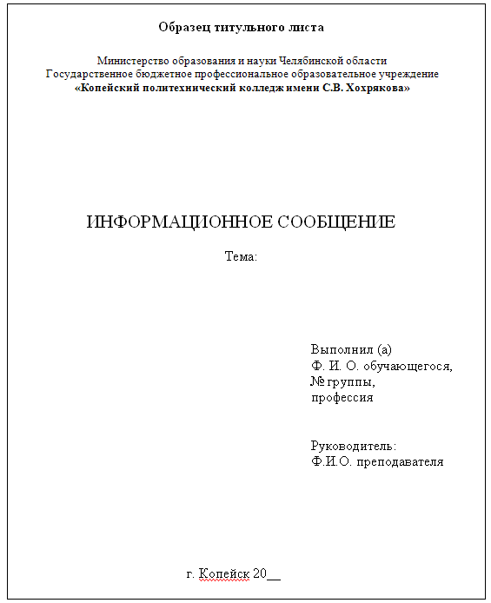
Литература

- Илюшечкин В.М. Основы использования и проектирования баз данных: учебник / В.М. Илюшечкин. – М: Юрайт, 2015. – 213 с.
- Кузин А.В. Базы данных: учебник / А.В. Кузин, С.В. Левонисова. – М: Академия, 2014. – 320 с.
- Михеева Е.В. Информационные технологии в профессиональной деятельности / Е.В. Михеева. – М.: Академия, 2016. – 384 с.
- Сапков В.В. Информационные технологии и компьютеризация делопроизводства / В.В. Санков. М.: Академия, 2015. – 288 с.
- Семакин И.Г. Информатика 11 кл. / И.Г. Семакин, Е.К. Хеннер. – М.: БИНОМ, 2015. – 139 с.

Критерии оценивания данной работы:
  - правильный выбор информации;
  - соответствие оформления работы требованиям;
  - сдача работы в срок.

